Control de procesos en la nube
Acceso a datos globales seguros con APROL de B&R
Pronto será posible instalar y ejecutar APROL en la nube. Con los datos e informes generados por el sistema de control de procesos disponibles en cualquier parte del mundo, los equipos geográficamente dispersos pueden colaborar con mayor eficiencia.
APROL se puede instalar en máquinas virtuales ofrecidas por cualquier empresa de alojamiento de nube bien establecida. Una instalación APROL local realiza preprocesamiento y compresión, de modo que sólo se transmiten datos significativos a la base de datos en la nube. Este enfoque, que se basa en los conceptos de fog y edge computing, ayuda a mantener al mínimo los costes de transferencia de datos.
APROL soporta los protocolos MQTT, AMQP y OPC UA. Un número ilimitado de nodos APROL locales pueden enviar datos a la instalación central de APROL basada en la nube. Los informes de las soluciones de inteligencia de negocios en las instalaciones APROL locales y basadas en la nube se pueden abrir a través de una REST API.
Máxima seguridad
La arquitectura del sistema con nodos APROL locales y una instalación en la nube garantiza la seguridad máxima de la planta y al mismo tiempo hace que todas las funciones de análisis, informes e inteligencia de negocios de APROL estén disponibles a través de la nube.
La gestión centralizada de datos permite acceder a toda la información de forma remota desde cualquier parte del mundo. El contenido de la base de datos se puede analizar utilizando las herramientas de minería de datos ofrecidas por el proveedor de servicios en la nube.
Ingeniería eficiente
Las soluciones APROL basadas en la nube proporcionan acceso a todas las funciones de ingeniería concurrentes de APROL, por lo que los usuarios con equipos de desarrollo distribuidos en todo el mundo pueden completar grandes proyectos con la máxima eficiencia.

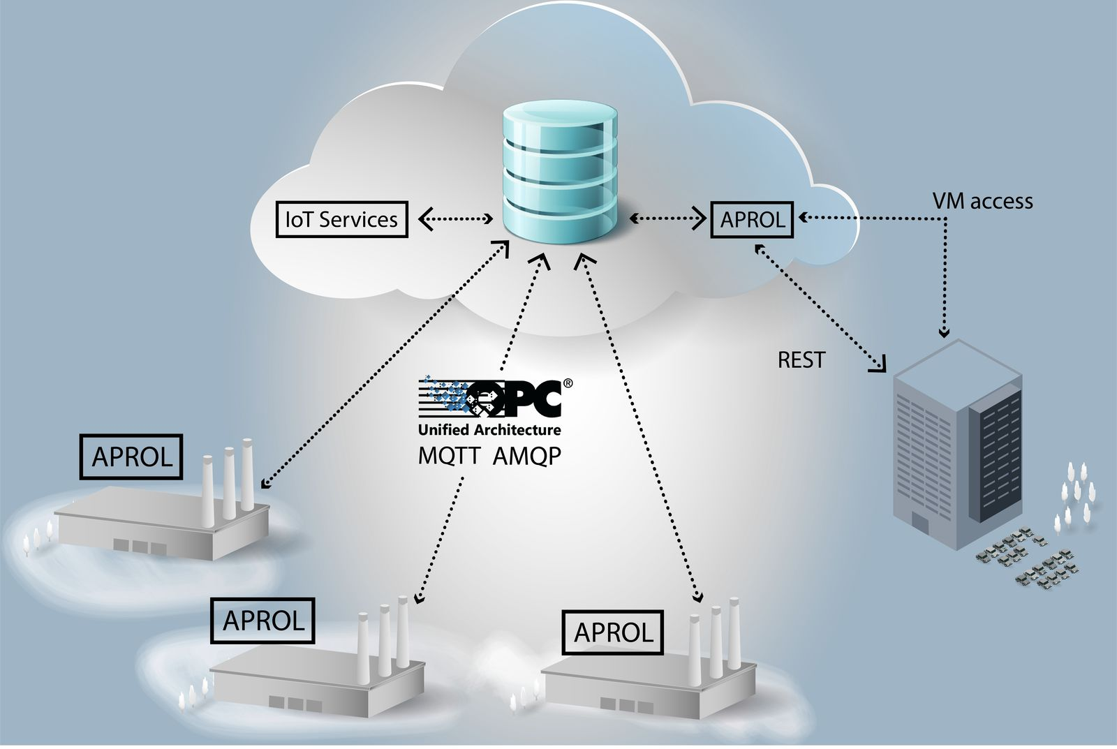
Una solución APROL basada en la nube ofrece la máxima flexibilidad con la máxima seguridad.

Acerca de B&R
B&R es una innovadora empresa de automatización con sede en Austria y oficinas en todo el mundo. Como líder mundial en automatización industrial, B&R combina tecnología punta con ingeniería avanzada para ofrecer a los clientes, en prácticamente todas las industrias, soluciones completas para automatización de máquinas y fábricas, control de movimiento, HMI y tecnología de seguridad integrada. Con estándares industriales de comunicación de bus de campo como POWERLINK y openSAFETY, además del potente entorno de desarrollo de software Automation Studio, B&R está constantemente redefiniendo el futuro de la automatización. El espíritu innovador que mantiene a B&R al frente de la automatización industrial está impulsado por el compromiso de simplificar los procesos y superar las expectativas del cliente.
Para más información, visite www.br-automation.com.
Si publica esta nota de prensa, por favor envíe una copia a:
Bernecker & Rainer Automatización industrial S.L.U.
Vallsolana Garden Business Park
Camí de Can Camps, 17-19
08174 Sant Cugat del Vallés
Barcelona
o al e-mail: office.es@br-automation.com

